ÅMOTLIA BOLIGSAMEIE



|  |
| --- |
| HMS – håndbok for beboerne |
|  |

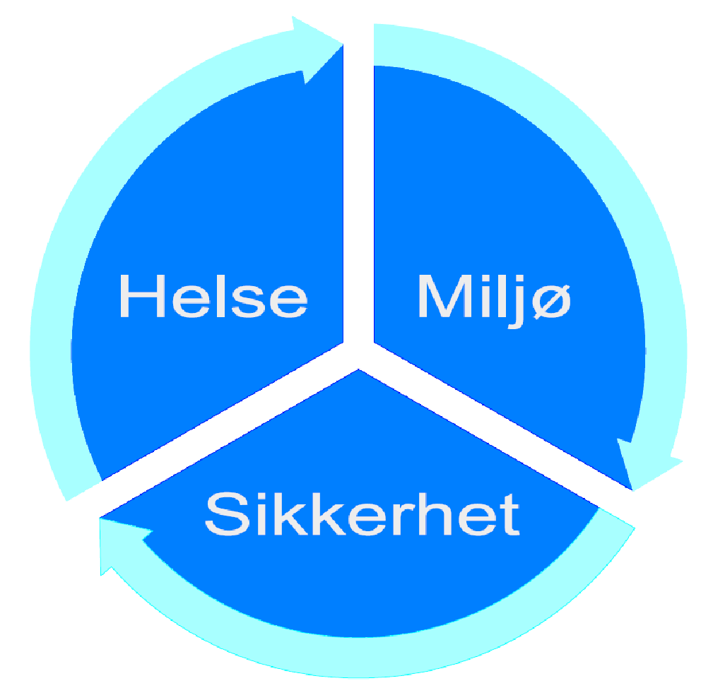

**KAP. INNHOLDSFORTEGNELSE SIDE**

|  |  |  |
| --- | --- | --- |
| 1 | INTERNKONTROLL | 3 |
| 2 | ORGANISASJON OG ANSVAR | 3 |
| 3 | HMS MÅL | 3 |
| 4 | INSTRUKS VED BRANN | 3 |
| 5 | BRANNFOREBYGGENDE REGLER | 4 |
| 6 | ELEKTRISK ANLEGG OG UTSTYR | 6 |
| 7 | GARASJEPORTER: STRØMSTANS / MEKANISK FEIL | 7 |
| 8 | LADEANLEGG EL-BIL | 7 |
| 9 | HEIS: STRØMSTANS / MEKANISK FEIL | 7 |
| 10 | RØRSYSTEM OG VVS ARMATUR MED STOPPEVENTILER OG RØRSKJEMA | 8 |
|  | STOPPEKRANER HUS-1 | 10 |
|  | STOPPEKRANER HUS-2 | 11 |
|  | STOPPEKRANER HUS-3 | 12 |
| 11 | LEKEPLASSEN | 13 |
| 12 | DUGNAD | 13 |
| 22 | SJEKKLISTE FOR EGENKONTROLL AV LEILIGHETER | 14 |

1. **INTERNKONTROLL**

Internkontroll er systematisk tiltak som skal sikre at sameiet planlegger, organiserer, utfører og vedlikeholder virksomheten sin i samsvar med krav fastsatt i HMS-lovgivningen.

Hensikten med internkontroll i sameiet er at sikkerheten skal være så god som mulig, slik at beboerne til enhver tid er trygge i sine nærområder.

1. **ORGANISASJON OG ANSVAR**

**ORGANISASJON**

Beboerne i **Åmotlia Boligsameie** har adresser som følger:

Åmotlia nr 1, 3, 5, 7, 9 og 11 med postnummer 1389 HEGGEDAL

Organisasjonsnummer **984 487 479**

Sameiet består av 72 boenheter som er likt fordelt på tre hus.

Boligene ble ferdig bygget i 2001.

Styret består av leder pluss fire styremedlemmer, totalt 5, pluss to vararepresentanter.

**STYRETS ANSVAR:**

Styret er ansvarlig for at HMS-rutinene lages, ajourholdes og gjennomføres etter norsk lov.

Styret setter opp HMS-handlingsplan og fordeler oppgavene på styremøtene.

**BEBOERNES ANSVAR:**

Beboerne er ansvarlig for å overholde pålegg fra Styret samt gjeldende lover og regler.

Beboerne er også ansvarlig for å melde fra til Styret om avvik fra disse.

1. **HMS MÅL**

* Sameiets virksomhet og aktiviteter skal foregå på en slik måte at skader på person, materiell og natur minimeres.
* Dette skal oppnås ved at HMS planlegges, utøves og prioriteres på lik linje med vedlikehold, service og økonomi.

1. **INSTRUKS VED BRANN**

* ALLE MÅ gjøre seg kjent med branninnstruksen som henger på oppslagstavle ved oppgang
* Hvis man oppdager brann, må man varsle alle som er i leiligheten samt nærliggende beboere.
* Bruk brannslangen eller brannslukningsapparat til slokking, men evakuer leiligheten før man setter seg selv eller andre i fare.
* Få alle i leiligheten ut i friluft.
* Folk bes møte på tidligere avtalt møteplass.
* Ring 110 til Brann- og Redningsetaten.
* Beboere med nedsatt funksjonsevne, bevegelighet hjelpes ut av brannvesen/ambulansepersonell
* Oversikt over beboere med nedsatt funksjonsevne finnes på oppslagstavle ved inngang.
* Heisene skal IKKE brukes ved brann!
* Styrets medlemmer mottar beskjed på SMS når en brannalarm blir utløst.

1. **BRANNFOREBYGGENDE REGLER**

* Alle boliger skal ha slukkeutstyr som husbrannslange, eller brannslukningsapparat med skum eller pulver. Krav til skum er apparat på minimum seks liter og effektivitetsklasse på minimum 21A.Husk å skifte batteri og test røykvarsler(ne) regelmessig.
* Beboere må kjenne/vite hvordan håndslukkere skal brukes.
* Det anbefales å ha et pulverapparat på foreldre-soverommet dersom det brenner slik at man ikke kan nå frem til brannslangen i kjøkkenbenken.
* Alle som bor i leiligheten, også barn, skal av den som eier boligen gjøres kjent med brannslokningsutstyr, rømningsmåter, varsling til telefon 110 og naboer samt møteplass.
* Forlat aldri et rom med et brennende stearinlys. Sjekk at all elektrisk julebelysning er i god stand og skru de av når man ikke skal være hjemme.
* Rotoren til avtrekksvifte over komfyr må rengjøres minst 1 gang pr år for å hindre oppsamling av fett fra steking og matlaging.
* Filteret til avtrekksviften bør rengjøres jevnlig, typisk 1 gang pr. mnd.
* Vær også nøye med å kaste filler med brannfarlig væske i egnet beholder med tett lokk. Dette vil forhindre selvantennelse, og kvele eventuelle branntilløp.
* Det anbefales at de som bor i leiligheten har en gjennomgang av dette årlig.
* Alle leiligheter har utgangsdør direkte til trappegang som sin hoved rømningsvei.

**STYRET ANSVAR VED BRUK AV GASS I SAMEIET:**

Per dags dato er det ikke installert permanent rørsystem for gassanlegg til gass peis i noen av

leilighetene i sameiet.

Dagens regler tillater **ikke** at permanente rørinstallasjoner for gass monteres i sameiets

bygningsmasse.

Det er **ikke** tillatt med gasskomfyr, frittstående gass varmeovn eller gasspeis.

**BEBOERNES ANSVAR**

Beboerne har anledning til å benytte gass grill med separate gassbeholder på egen terrasse. Brukere må være kjent med gjeldene regler for bruk, vedlikehold og oppbevaring.

* At det utføres regelmessig vedlikehold/service og kontroll av koplinger, slanger og ventiler for gass grill.
* Å være kjent med boligsameiets evakueringsplan.
* Propan flasker kan lagres i utvendig bod på terrasse.
* Det er ikke tillatt å oppbevare propanflasker i kjeller eller loft.
* Sørg for at gassbeholderen står oppreist på stabilt underlag og ikke blir utsatt for sterk varme eller sterk sol.
* Sett gassbeholderen utenfor grillen, så kan du lett stenge av gassen.
* Sjekk slange og koblinger for lekkasjer jevnlig. Dette gjør du ved å pensle på konsentrert såpevann. Når du åpner for gassen vil det danne seg såpebobler der lekkasjen er.
* Bruk bare slanger som er egnet for bruk til gass. Skift sprukne eller ødelagte slanger med en gang. Det er ikke lov til å bruke slanger som er lengre enn 1,5 meter. Bruk slangeklemmer for å feste slangen
* Å være på vakt mot gasslekkasjer og ta nødvendige forholdsregler.
* Gass som lekker ut kan gjøre lufta eksplosjonsfarlig.
* Åpen ild, røyking eller en elektrisk gnist kan tenne på gassen slik at den eksploderer.
* Gasslekkasje kan derfor raskt få konsekvenser for beboere i leilighetene rundt.
* Propangass er tilsatt lukt slik at du raskt kan oppdage lekkasje.

**DETTE GJØR DU HVIS DU MISTENKER AT DET LEKKER GASS:**

* Steng for gassen
* Stopp bruken av åpen ild
* Kontakt lege ved ubehag

**VED GASSLEKKASJE OG BRANN**

* Forsøk å stenge ventilene
* Sørg for at alle personer kommer seg i sikker avstand fra brannstedet
* Ring brannvesenets nødnummer 110

**OPPBEVARING AV BRANNFARLIG VÆSKE OG GASS PER SEKSJON:**

* Klasse A: Bensin, aceton, 96% rødsprit, lynol: maks 5 liter brannfarlig væske (totalt)
* Klasse A: Propan, butan: 55 liter ( maks 2x11kg).
* Klasse B: Parafin, white-spirit, terpentin og 60% rødsprit: maks 10 liter (totalt)

**DETTE KAN DU LAGRE UTENDØRS**:

* Gassbluss, primus, skibrenner og andre små gassbeholdere kan bare lagres i utvendig bod på terrasse.

1. **ELEKTRISK ANLEGG OG UTSTYR**

På grunn av brannsikkerhet må den enkelte beboer sørge for at det ikke er feil på elektrisk

anlegg eller utstyr. Den enkelte beboer må forsikre seg om at utstyret ikke brukes feil.

Den enkelte beboer har ansvar for vedlikehold, ettersyn og kontroll av elektrisk anlegg og installasjoner.

* Mobilladere og andre el-ladere skal aldri være koplet til kontakten når de ikke er i bruk.
* Det anbefales på det sterkeste å frakople kaffemaskiner, TV, video, datamaskiner og nettbrett og lignende når disse ikke brukes ved lange fravær som ferie.
* Ikke bruk løse lamper eller frittstående varmeovner i rom hvor det er barn eller dyr.
* Tørk ikke tøy på elektriske ovner.
* Slå av kokeplater etter bruk. Er man glemsom så anskaff tidsbryter.
* Monter rikelig med stikkontakter (gjøres av elektrisk installatør). Unngå løse dobbel-kontakter og andre provisoriske løsninger.
* Bruk aldri sterkere pærer enn lampene er beregnet for.
* Trekk støpslet ut av termostatstyrte elektriske apparater som kaffetraktere, brødristere,

hårfønere, strykejern og lignende når de ikke er i bruk.

* Vaskemaskiner og tørketromler, oppvaskmaskiner og brødbakingsmaskiner bør ikke brukes uten tilsyn.
* Varmetepper eller varmeputer må aldri brukes uten tilsyn. De må heller ikke brettes

sammen under bruk.

* Er sikringer, koblingsbokser, støpsler eller brytere unormalt varme, kan det tyde på

overbelastning av anlegget. Eller hvis en eller flere sikringer slår ut ofte. Ta kontakt med

elektrisk installatør.

* Gammelt elektrisk utstyr kan være brannfarlig, og bør derfor kastes på søppeldeponi.
* Elektrisk utstyr som brukes utendørs på terrasse skal alltid kobles til jordet stikkontakt.
* Det er strengt forbudt å trekke private skjøteledninger fra egen leilighet ned til garasjeanlegget. Dette gjelder også fastmontert strømledning ned til garasjeanlegget for egen lading av el-bil, støvsuger eller annet elektrisk utstyr.

Det er strenge begrensninger for hva ufaglærte kan gjøre med det elektriske anlegget.

Hvis man gjør man noe som siden resulterer til at det blir brann, eller en brann blir større i omfang enn nødvendig, vil forsikringsselskapet ikke dekke dette og den enkelte beboer vil være økonomisk ansvarlig.

Generelt kan man si at det IKKE er lov for ufaglærte å montere noe annet enn utstyr som leveres med bevegelig ledning og støpsel.

Ta kontakt med autorisert elektro installatør dersom du oppdager feil på utstyr eller anlegg.

1. **GARASJEPORTER: BRUK/STRØMSTANS / MEKANISK FEIL**

Garasjeportene SKAL normal alltid være lukket, noe som skjer automatisk etter at radiostyrt port åpner er brukt. Garasjeportene åpnes/stenges normalt med radiostyrte port åpnere, men ved strømstans eller elektrisk feil på drivverket virker ikke disse portåpnerne til garasjeportene.

* Portene frigjøres ved å dra i snor med rødt håndtak, porten kan da skyves opp manuelt.
* Stiger er hengt opp i alle tre garasjer hvis man ikke rekker opp til snorhåndtak.
* Hvis denne måten ikke virker, ring vaktmester.
* I noen av porten er det gangdør som åpnes med dørvrider innenfra, med den vanlige hus-nøkkelen utenfra.
* Etter at årsaken til port-stoppen er funnet og utbedret, trekkes ned snoren som har grønt håndtak.

**STYRETS ANSVAR:**

* Sette opp skilt med anvisning om hvordan portene kan åpnes/stenges manuelt.

1. **Elbil ladeanlegg**

* Vi oppfordrer beboerne til å sjekke jevnlig og påse at ladeledning og kontakter er uten korrosjon og skader (Brann og støtfare).
* Se på selve kontakten om den er skadet, misfarget eller slitt. Et dårlig kontaktpunkt kan gi varmgang som igjen kan føre til brann eller ødelagt lader.
* Om bilen ikke lader, kan en sikring ha gått. Ladeanlegget har egne sikringer. Disse er plassert i taket til garasjeanlegget.
* Om det oppstår feil på ladeboksen skal du absolutt ikke åpne boksen på eget initiativ. Bak det hvite dekselet på ladeboksen er det et svart deksel. Dette dekselet er merket med dette tegnet:



Tegnet symboliserer at det foreligger en fare for elektrisk støt, noe som kan føre til personskader eller dødsfall dersom instruksjonene ikke overholdes.

* Eventuell feil kan feilsøkes med knapper og lyssignal, følg produsentens anvisning.
* Vi oppfordrer til å følge el-bilprodusentens vedlikeholdsplan, da det kan være feil på bilen og oppstå brann ved eventuell lading.

STYRETS ANSVAR:

*Borettslag og sameier er underlagt krav i forskrift om internkontroll og skal derfor etablere rutiner for kontroll og vedlikehold av det elektriske anlegget i samråd med en registrert el-virksomhet.*

*Dette følger av §9 i forskrift om elektriske lavspenningsanlegg (fel).*

*Ladesystem og kontakter er utsatt for høy belastning over lang tid i kombinasjon med korrosjon og fysisk skade.*

*Det er derfor viktig å avdekke varmgang og isolasjonssvikt før dette blir farlig.*

1. **HEIS: STRØMSTANS / MEKANISK FEIL**

Strømstans eller mekanisk feil kan føre til at heisene stopper, og dette kan skje med og uten folk i heisen.

**HVER ENKELT ANSVAR**:

* Hvis ingen er i heisen: Ring vaktmester.
* Oppslag med telefon nummer finnes på oppslagtavle ved inngang.
* Hvis det er folk i heisen, og de ikke takler situasjonen, ring vaktmester eller annen kontaktperson.
* Snakk med den som er i heisen til tilkalt person kommer.
* Hvis du selv sitter fast i heisen, ring først til vaktmester/kontaktperson. Oppslag i heisen.
* Hvis du ikke får kontakt med disse, trykk på alarmknappen i minst 5 sekunder.

Da oppnås toveis kontakt mellom heisen og Schindler/vaktselskapet, som via sin dataskjerm identifiserer hvilken heis alarmen kommer fra. Vaktselskapet ringer sameiets vaktmester/kontaktpersoner før de rykker ut. Hvis disse ikke nås, rekvireres personell som rykker ut uansett.

**STYRETS ANSVAR:**

* Sette opp skilt med telefon-nummer til "heis-ansvarlige" i oppgangen og i heisen.  
  Ha klart for seg hvem som ringer Schindler hvis heisene står.  
  Schindler må varsles når kontaktpersoner skiftes ut

1. **RØRSYSTEM OG VVS ARMATUR**

Sameiet har vedlikeholdsansvar av det ytre rørsystem som fører fram til stoppekranen i leiligheten til hver enkelt sameier. Av dette framgår det at utgiftene til reparasjon, utskifting av det ytre rørsystemet skal dekkes økonomisk av sameiet som fordeler kostnader på beboere etter vedtatt fordelingsnøkkel.

Derimot har hver enkelt sameier vedlikeholdsplikt for interne rør og armaturer i sin leilighet.

**VAKTMESTERS ANSVAR:**

* Sjekke Sameiets ytre rørsystem en gang per år:
* Kontrollere boligmassens hoved-stoppekraner og vannmålere for funksjonalitet og lekkasje. Disse er plassert i boder, Hus-1 nr 6 B, Hus-2 nr 31 og Hus-3 nr 67.
* Kontrollere stoppekraner til stigeledninger for funksjonalitet og lekkasje.
* Undersøke om det er tegn på vanninntrenging i kjellerboder og garasjeanlegg.

**STYRETS ANSVAR:**

* Styrets medlemmer mottar beskjed på SMS når alarmen går for høy vannstand i pumpekummen.
* Styret lager prioriteringsliste for hvem som skal ringe pumpefirmaet.
* Firmaet må få beskjed når kontaktpersoner skiftes ut

**BEBOERS ANSVAR:**

* Undersøke rørsystem, armaturer, varmtvannsbereder og avløp/sluk hvert år:
* Gjør deg kjent med passering av stoppekraner, se oppslag i gang.
* Kontroller at stoppekran under kjøkkenbenk kan betjenes.
* Kontrollere om det er vannlekkasjer under utslagsvasker og varmtvannsbereder.
* Kontrollere om det er vannlekkasjer ved vaskemaskin og oppvaskmaskin.
* Kontroller at sluk på bad fungerer som den skal og eventuelt ta vekk risten og rens vannlås for ansamling av støv, fett og hår.
* Meld fra til vaktmester eller styret hvis du oppdager vond lukt eller noe annet unormalt med pumpekummen mellom hus 1 og 2.

**DETTE GJØR DU HVIS DU OPPDAGER VANNLEKKASJE:**

* Varsle tilstøtende naboer og vaktmester omgående.
* Hvis du har vannlekkasje i din egen leilighet, steng av vannet med stoppekranen som er plassert under utslagsvasken på kjøkkenet.
* Hvis det ikke er mulig å bruke stoppekranen under vasken, må vann-stigeledningen opp til leiligheten stenges. Stoppekran til stigeledningene finner du bak takluker i garasjetaket. Lukene er merket med leilighetsnummer. Åpne den luken som har ditt nummer og steng av vannet med stoppekranen som du finner over luken.
* Vær klar over at når denne kranen stenges, stenges vannet til de fire leilighetene som ligger over hverandre, derfor må du hvis mulig varsle beboerne i disse leiligheten.
* Hvis vannlekkasjen fremdeles ikke lar seg stoppe med en av de nevnte kranene, må hoved-stoppekran til blokka stenges.
* Hoved-stoppekran til Hus-1 finner du i bod nr 6 B.
* Hoved-stoppekran til Hus-2 finner du i bod nr 31.
* Hoved-stoppekran til Hus-3 finner du i bod nr 67.
* For å komme inn i aktuell bod, kontakte eier av boden eller ring:

1. Vaktmester: 918 39 592
2. Asker brannstasjon 110 eller 66 76 42 00

* Vannlekkasjen skal meldes til Styret og forsikringsselskap snarest.

**OVERSIKTS SKJEMA FOR STOPPEKRANER I HUS-1:**

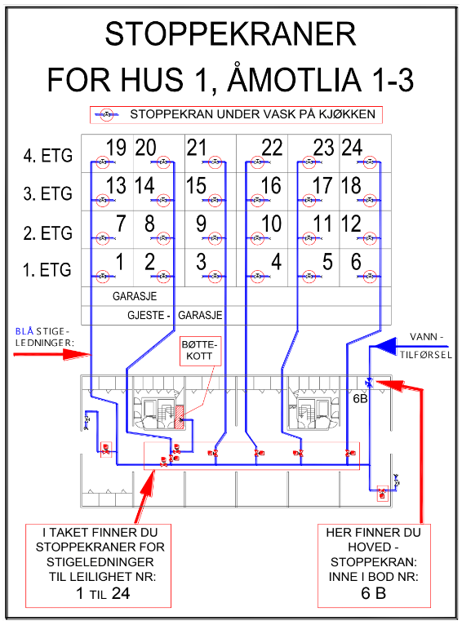

**OVERSIKTS SKJEMA FOR STOPPEKRANER I HUS-2:**

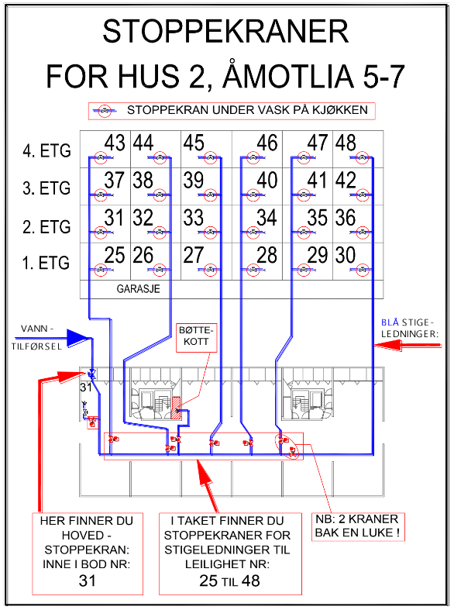

**OVERSIKTS SKJEMA FOR STOPPEKRANER I HUS-3:**

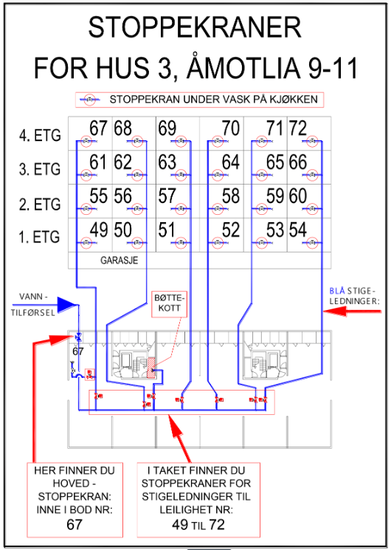

1. **LEKEPLASSEN**

Sameiet har to lekeplasser, den første mellom Hus-1 og Hus-2 på østsiden og den andre på østsiden av Hus-3. Lekeplassen mellom Hus 1 og 2 er skjermet mot kjøretøyer ved hjelp av steinsetting, og derfor er det ikke behov for inngjerding.

Sameiet har kjøpt inn godkjente lekeapparater på lekeplassene, og styret har ansvar for ettersyn som gjøres i samband med dugnad hvert år.

**KORT OPPSUMMERING AV REGLENE:**

* Styret skal hver vår foreta inspeksjon/kontroll og ettersyn av lekeapparatene.
* Kontroll- og Avviksskjema fylles ut.
* Alle avvik og mangler utbedres raskt i samsvar med handlingsplan.
* Sjekke at den støtdempende matten ved husken er intakt til enhver tid.
* Stenge husker dersom det er frost i underlaget.
* Avstenge utstyr som er ødelagt eller nedslitt til det enten er reparert eller skiftet ut.
* Avstenge utstyr som kan medføre fare for skader.
* Dersom beboer finner feil ved lekeapparatene må de med en gang ta kontakt med styret.
* Styret sørger da for avstenging frem til reparasjon er utført.
* Avviks- og kontrollskjema skal da fylles ut.

1. **DUGNAD**

Dugnaden utføres av og for beboerne. Sameiets behov for dugnadsarbeid gjelder våre ute-områder.

Styret har vurdert at det kan være en viss risiko for personskade under dugnadsarbeidet.

Styret vil så langt det lar seg gjøre forsøke å forebygge slik at mulige risiko minimaliseres.

Dersom personskade skulle oppstå så meldes det til styret umiddelbart.

Før dugnaden gjennomføres skal styret ta en gjennomgang av uteområdene for å se hva som skal gjøres. Denne gjennomgangen skal ha Helse, Miljø og Sikkerhet som hovedfokus.

1. **SJEKKLISTE FOR EGENKONTROLL AV LEILIGHETER**

Denne sjekklisten omfatter seksjonseiers og beboeres egen kontroll i forhold til brannsikkerhet, el-sikkerhet, vann, avløp og ventilasjon. **Sjekklisten leveres ut til alle beboere 24. Februar i år med partall (for eksempel 2020)**.

Sjekklisten er utformet med spørsmål hvor du krysser av for **Ja** hvis alt er i orden og **NEI** med en kommentar hvis ikke alt er i orden.

Forhold som ikke er i orden bør, og i noen tilfeller må, utbedres. Det er den enkelte seksjonseier og/eller beboer som er ansvarlig for dette. Utleiere og leietakere må avklare seg imellom hvem som har ansvar for hva.

|  |  |  |
| --- | --- | --- |
| **Sjekkpunkter – brannsikkerhet** | **Ja** | **Nei - kommentar** |
| **Trenger noen i leiligheten assistanse for å komme**  **seg ut ved en eventuell brann?** |  |  |
| **Er det minimum 1 røykvarsler i leiligheten?**  Ved flere røykvarslere anbefaler vi en type som kan seriekobles. |  |  |
| **Er røykvarsler(e) kontrollert senest for 3. måneder siden?**  Bruk testknappen og sjekk at alarmen utløses. |  |  |
| **Er det installert brannvarsler uten tilknytning til anlegget: Er det skiftet batteri til røykvarsler(e) det siste året?**  Vi anbefaler å avsette en fast dato, gjerne 1. desember |  |  |
| **Har leiligheten pulverapparat og/eller brannslange?**  Leilighetene er opprinnelig utstyrt med brannslange. Styret anbefaler beboerne om å skaffe seg pulverapparat, da det beste er å ha begge deler i leiligheten. |  |  |
| **Er slukkeutstyret kontrollert det siste året?**  Hvis leiligheten har pulverapparat, skal trykket kontrolleres minimum årlig ved å sjekke at manometernålen står på grønt, at splinten er på plass og ved å vende på apparatet slik at pulveret ikke klumper seg. Ved behov tas apparatet med til leverandør for etterfylling.  Hvis leiligheten har brannslange, kontroller denne årlig ved å rulle den helt ut, sjekke at den har nok fleksibilitet og rekker frem til alle rom i leiligheten. Kontroller at den fungerer enten på badet eller ved å spyle balkongen. Skru på vannet, sjekk at det ikke lekker i tilkoblingen og ellers på slangen, og at det ikke kommer ut vann før du åpner slangehodet. Kontroller at det er godt vanntrykk. Ved behov skiftes slangen, eller kontakt rørlegger hvis det er problemer med vanntilførselen. |  |  |
| **Kjenner alle i husstanden til branninstruksen?**  Sørg for at alle kjenner branninstruksen og bruk av rømningsveier. |  |  |
| **Kjenner alle i husstanden til bruk av brannvernutstyret?**  Alle voksne medlemmer av husstanden bør kjenne til bruken av brannslange og/eller pulverapparat. |  |  |
| **Sjekkpunkter – det elektriske anlegget** | **Ja** | **Nei - kommentar** |
| **Trekker du ut støpselet på forbruksapparatene dine etter bruk?**  Eks. kaffetrakter, brødrister, hårføner etc. |  |  |
| **Sjekker du at jordfeilbryteren fungerer?**  Denne er plassert i sikringsskapet og bør testes hver måned. |  |  |
| **Etterser du elektriske ledningsopplegg med jevne mellomrom?**  Se/kjenn etter om noe er unormalt varmt (varmgang), slitte brytere og stikkontakter (slappe "fjærer"), tørre og sprø ledninger, og om ledningene til forbruksapparatene er i orden. Ved feil på den faste installasjonen, kontakt autorisert elektroinstallatør. |  |  |
| **Vet alle i din husstand at panelovner /gjennomstrømningsovner aldri skal tildekkes?**  Dette er en av de største årsakene til brann. Sjekk dette jevnlig. Fjern alt som tildekker ovnene. Tørk aldri klær på ovnen. |  |  |
| **Husker du alltid å slå av platen på komfyren?**  Det finnes utstyr (komfyrvakt) på markedet for å koble ut komfyren hvis du skulle glemme det. |  |  |
| **Unngår du å bruke vifteovner som permanent varmekilde?**  En vifteovn skal bare brukes under tilsyn. Når den brukes, skal den stå stødig og må ikke plasseres for nær brennbare ting. Filteret må renses regelmessig for støv. |  |  |
| **Bruker du aldri sterkere lyspærer i lampen enn det den er beregnet for?**  Se etter brunsvidde skjermer. En 100W lyspære kan ha en overflate-temperatur på over 200 °C |  |  |
| **Unngår du å bruke skjøteledning til strømkrevende apparater?**  Skjøteledninger tåler i de fleste tilfeller mindre strøm enn kablene i den faste installasjonen. En skjøteledning skal kun brukes i de rom de er tilkoblet i og er å betrakte som midlertidig installasjon. Bruker du skjøteledning som "fast installasjon" for apparater som trekker mer enn 100W, kontakt autorisert elektroinstallatør for å få montert flere faste stikkontakter. |  |  |
| **Renser du jevnlig lofilteret i tørketrommelen din?**  Filteret bør renses ofte, helst etter hver gang den brukes. Tett filter kan forårsake brann i tørketrommelen. |  |  |

|  |  |  |
| --- | --- | --- |
| **Sjekkpunkter – vann og avløp** | **Ja** | **Nei - kommentar** |
| **Kjenner alle i husstanden til stoppekranen?**  Alle voksne medlemmer av husstanden må kjenne til hvor leilighetens stoppekran befinner seg og når/hvordan denne skal benyttes. |  |  |
| **Kontrollerer du stoppekranen minimum årlig?**  En kran som alltid står i samme stilling kan lett gro fast. Kontroller årlig at kranen lar seg stenge, gjerne mens det er kraftig rennende kaldt vann i en vask. Sjekk at vannet stopper, og at det kommer tilbake når stoppekranen skrus opp igjen. |  |  |
| **Kontrollerer du varmtvannstank minimum årlig?**  Varmtvannstanken kontrolleres for lekkasjer, enten fra selve tanken eller fra tilkoblingene. Ved problemer, kontakt rørlegger umiddelbart. |  |  |
| **Kontrollerer du synlige rør og tilkoblinger minimum årlig?**  Vi tenker her på rørene under vasken på badet og i kjøkkenbenken. Disse kontrolleres for lekkasjer. |  |  |
| **Kontrollerer du tilkobling av oppvaskmaskin, vaskemaskin og eventuelt tørketrommel minimum årlig?**  Kontroller at både tilførsels- og avløpsslanger er godt festet og at det ikke pipler ut vann ved bruk. Kontroller også at tilførselskranene fungerer som de skal. |  |  |
| **Renser du sluket på badet minimum årlig?**  Hvis sluket går helt eller delvis tett, kan dette medføre lekkasjer til etasjen under, ofte uten at man legger merke til det selv. |  |  |
| **Sørger du for at rør ikke kan fryse når du reiser bort på vinteren?**  Sørg for at det er noe varme på badet og kjøkkenet når du reiser bort om vinteren. |  |  |

|  |  |  |
| --- | --- | --- |
| **Sjekkpunkter – ventilasjon** | **Ja** | **Nei - kommentar** |
| **Renser du filteret i ventilhette/kjøkkenventilator jevnlig?**  Hvis du har ventilhette eller kjøkkenventilator har denne som ofte et vaskbart metallfilter. Filteret samler opp fett som kan smelte på grunn av sterk varme fra varme plater og/eller panner som faktisk kan antenne fettet. Dette utgjør en stor brannfare, og derfor må filteret og rotor(er) renses jevnlig for at ventilasjonen skal fungere. |  |  |

|  |  |  |
| --- | --- | --- |
| **Adresse:**  **Leilighetsnummer:** | **Dato:** | **Signatur:** |